**การบ้านครั้งที่ 1**

**นายเรืองวิชญ์ สิงห์หล้า**

**ข้อ 5**

**Flowchart**

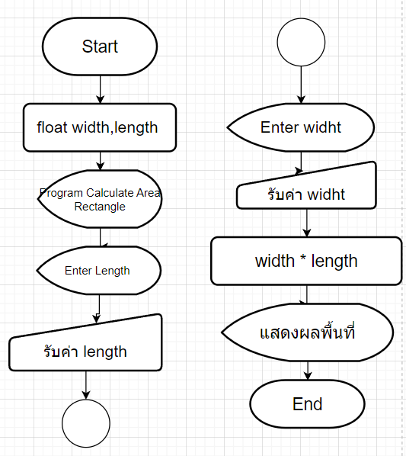

**Code**

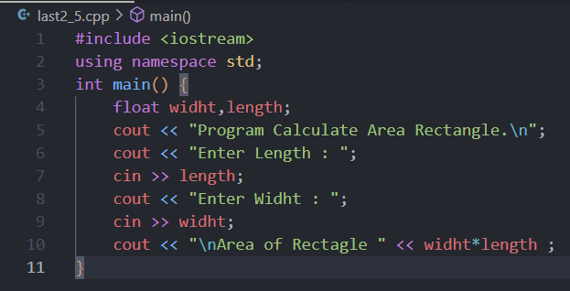

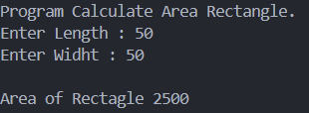

**ข้อ 6**

**Flowchart**

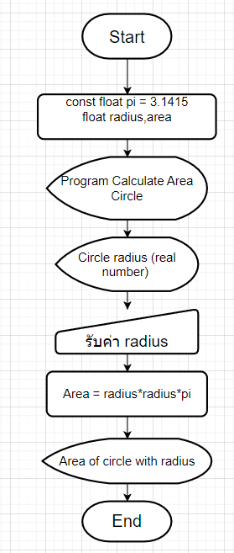

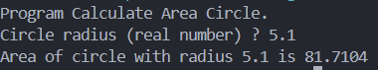**Code**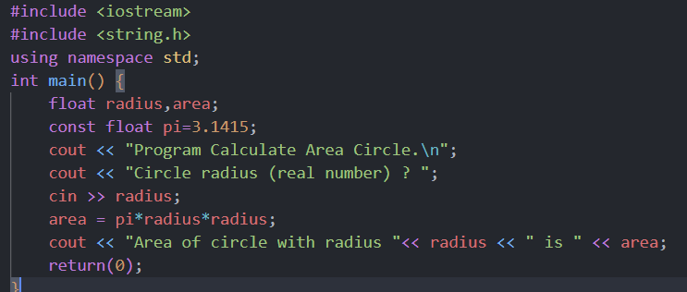

**ข้อ 7**

**Flowchart**

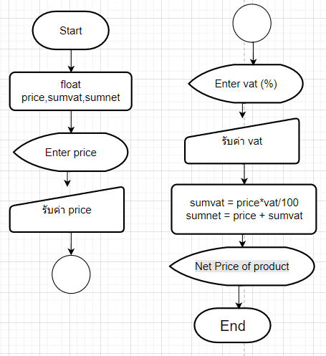

**Code**

